2021 yılı Haziran ayında kurulan şirketlerin sayısında bir önceki aya göre %113,4 artış oldu.
- Bir önceki aya göre kurulan şirket sayısı %113,4 kurulan kooperatif sayısı %93,6 kurulan gerçek kişi ticari işletme sayısı %107,5 oranında artmıştır.
- Bir önceki aya göre kapanan şirket sayısında %120,5 kapanan gerçek kişi ticari işletme sayısında %161,2 kapanan kooperatif sayısında %514,3 oranında artış olmuştur.
Kurulan şirket sayısında geçen yılın aynı ayına göre %0,4 azalış oldu.
- Haziran 2021’de, Haziran 2020’ye göre kurulan şirket sayısı %0,4 kurulan kooperatif sayısı %2,4 kurulan gerçek kişi ticari işletme sayısı %24,1 oranında azalmıştır.
- Haziran 2021’de, kapanan şirket sayısı 2020 yılının aynı ayına göre %10,3 kapanan kooperatif sayısında %138,9 oranında artış olup kapanan gerçek kişi ticari işletme sayısında %13,0 oranında azalış olmuştur.
2021 Haziran Ayı Genel Görünümü
İLAN  TÜRÜ | ŞİRKET  TÜRÜ | HAZİRAN 2021 | MAYIS  2021 | Bir Önceki Aya Göre Değişim (%) | HAZİRAN 2020 | Bir Önceki Yılın Aynı Ayına Göre Değişim (%) | OCAK- HAZİRAN  (6 Aylık)
 |  |  |  |  |  |  | 2020 | 2021 | Değişim (%)
Kurulan* | Şirket | 9.560 | 4.480 | 113,4 | 9.596 | -0,4 | 43.755 | 54.669 | 24,9
Kurulan* | Kooperatif | 120 | 62 | 93,6 | 123 | -2,4 | 624 | 723 | 15,9
Kurulan* | Ger.Kişi Tic.İşl. | 2.532 | 1.220 | 107,5 | 3.335 | -24,1 | 14.221 | 14.329 | 0,8
Tasfiye | Şirket | 1.501 | 654 | 129,5 | 1.242 | 20,9 | 6.880 | 8.052 | 17,0
Tasfiye | Kooperatif | 34 | 7 | 385,7 | 11 | 209,1 | 169 | 143 | -15,4
Kapanan** | Şirket | 1.226 | 556 | 120,5 | 1.112 | 10,3 | 5.746 | 5.433 | -5,5
Kapanan** | Kooperatif | 43 | 7 | 514,3 | 18 | 138,9 | 306 | 164 | -46,4
Kapanan** | Ger.Kişi Tic.İşl. | 1.374 | 526 | 161,2 | 1.580 | -13,0 | 12.090 | 10.724 | -11,3
* Kurulan gerçek kişi ticari işletmesi sayısı adi ortaklıkları da içermektedir.
* * Kapanan gerçek kişi ticari işletmesi sayısı, yapılan tebligatlarla ticari faaliyeti bulunmadığı tespit edilen gerçek kişi ticari işletmesinin kayıtlarının ilgili Ticaret Sicil Müdürlükleri tarafından Ticaret Sicil Yönetmeliğinin 51. maddesine istinaden re’sen silinen işletmelerini kapsamamaktadır. 2021 yılı Haziran ayında 454 Ocak-Haziran döneminde 21.229 gerçek kişi ticari işletmesi re’sen kapatılmıştır.

Haziran 2021’de tüm illerde şirket kuruluşu gerçekleşmiştir.
- Haziran 2021’de kurulan toplam 9.680 şirket ve kooperatifin %85,8’i limited şirket, %12,9’u anonim şirket, %1,2’si ise kooperatiftir. Şirket ve kooperatiflerin %39,7’si İstanbul, %9,4’ü Ankara, %6,5’i İzmir’de kurulmuştur.
- Bu ay tüm illerde şirket kuruluşu gerçekleşmiştir.

Haziran 2021’de kurulan şirketlerin sermayelerinin toplamı, bir önceki aya göre %56,0 oranında arttı.

- 2021 yılında toplam 55.392 şirket ve kooperatif kurulmuştur. Bu dönemde kurulan toplam 47.407 limited şirket, toplam sermayenin %49,7’sini, 7.251 anonim şirket ise %50,3’ünü oluşturmaktadır. Haziran ayında kurulan şirketlerin sermayelerinin toplamı, Mart ayına göre %56,0 oranında artmıştır.
2021 Haziran Ayı Şirket Türlerine Göre Şirket Kuruluşları
 |  | Şirket Türleri |  |  |  |  | Genel Toplam
 |  | Anonim | Kollektif | Komandit | Limited | Kooperatif | Genel Toplam
NİSAN 2021 | Sayı | 1.201 | 1 |  | 7.363 | 142 | 8.707
NİSAN 2021 | Sermaye (TL) | 1.784.442.448 | 10.000 |  | 3.238.888.000 |  | 5.023.340.448
MAYIS 2021 | Sayı | 601 | 2 |  | 3.877 | 62 | 4.542
MAYIS 2021 | Sermaye (TL) | 1.616.269.925 | 500.000 |  | 1.831.718.000 |  | 3.448.487.925
HAZİRAN 2021 | Sayı | 1.252 | 2 |  | 8.306 | 120 | 9.680
HAZİRAN 2021 | Sermaye (TL) | 1.499.920.139 | 1.005.000 |  | 3.879.592.150 |  | 5.380.517.289
2021 TOPLAM | Sayı | 7.251 | 11 |  | 47.407 | 723 | 55.392
2021 TOPLAM | Sermaye (TL) | 21.519.778.282 | 4.525.000 |  | 21.298.649.475 |  | 42.822.952.757

Haziran 2021’de şirket ve kooperatiflerin 3.259’u ticaret, 1.687’si imalat ve 1.113’ü inşaat sektöründe kurulmuştur. 1.015 gerçek kişi ticari işletmesi ise ticaret sektöründe kuruldu.
- Haziran 2021’de şirket ve kooperatiflerin 3.259’u ticaret, 1.687’si imalat ve 1.113’ü inşaat sektöründe kurulmuştur. Haziran 2021’de kurulan gerçek kişi ticari işletmelerinin; 1.015’i toptan ve perakende ticaret motorlu taşıtların ve motosikletlerin onarımı, 555’i inşaat, 352’si imalat faaliyetleri sektöründedir.
- Bu ay kapanan şirket ve kooperatiflerin; 405’i toptan ve perakende ticaret, motorlu taşıtların ve motosikletlerin onarımı, 196’sı inşaat 169’u imalat sektöründedir.
- Bu ay kapanan gerçek kişi ticari işletmelerinin 613’ü toptan ve perakende ticaret, motorlu taşıtların ve motosikletlerin onarımı, 231’i inşaat, 145’i imalat sektöründedir.

Haziran 2021’de kurulan 120 Kooperatifin 46’sı Konut Yapı Kooperatifidir.
- Haziran 2021’de kurulan 120 Kooperatifin 46’sı Konut Yapı Kooperatifi, 37’si İşletme Kooperatifi 12’si Tarımsal Kalkınma Kooperatifi olarak kurulmuştur.

Haziran 2021’de 1.293 adet yabancı ortak sermayeli şirket kuruldu.
- Haziran 2021’de kurulan 1.293 yabancı ortak sermayeli şirketin 770’i Türkiye, 70’i İran, 39’u Suriye ortaklı olarak kurulmuştur.
- Kurulan 1.293 yabancı ortak sermayeli şirketin 128’i anonim, 1.165’i limited şirkettir. 2021 yılında kurulan şirketlerin 868’i Belirli bir mala tahsis edilmemiş mağazalardaki toptan ticaret, 326’sı İşletme ve diğer idari danışmanlık faaliyetleri ve 323’ü Gayrimenkul acenteleri sektöründe kurulmuştur.
- Kurulan yabancı ortak sermayeli şirketlerin toplam sermayelerinin % 85,0’ını yabancı sermayeli ortak payını oluşturmaktadır.
 |  | Anonim | Limited | Genel Toplam
NİSAN 2021 | Sayı | 108 | 869 | 977
NİSAN 2021 | Ortak Olunan Şirketlerin Toplam Sermayesi (TL) | 153.840.000 | 374.723.000 | 528.563.000
NİSAN 2021 | Ortak Olunan Şirketlerdeki Yabancı Ortak Sermaye Toplamı (TL) | 131.087.000 | 311.199.775 | 442.286.775
NİSAN 2021 | Yabancı Ortak Sermaye Oranı (%) | 85,2 | 83,0 | 83,7
MAYIS 2021 | Sayı | 52 | 438 | 490
MAYIS 2021 | Ortak Olunan Şirketlerin Toplam Sermayesi (TL) | 115.980.703 | 163.233.500 | 279.214.203
MAYIS 2021 | Ortak Olunan Şirketlerdeki Yabancı Ortak Sermaye Toplamı (TL) | 41.695.505 | 136.586.450 | 178.281.955
MAYIS 2021 | Yabancı Ortak Sermaye Oranı (%) | 35,9 | 83,7 | 63,9
HAZİRAN 2021 | Sayı | 128 | 1.165 | 1.293
HAZİRAN 2021 | Ortak Olunan Şirketlerin Toplam Sermayesi (TL) | 83.840.989 | 487.357.050 | 571.198.039
HAZİRAN 2021 | Ortak Olunan Şirketlerdeki Yabancı Ortak Sermaye Toplamı (TL) | 75.301.872 | 398.838.375 | 474.140.247
HAZİRAN 2021 | Yabancı Ortak Sermaye Oranı (%) | 89,8 | 81,8 | 83,0
TOPLAM | Sayı | 621 | 5.357 | 5.978
TOPLAM | Ortak Olunan Şirketlerin Toplam Sermayesi (TL) | 1.372.994.655 | 2.418.037.050 | 3.791.031.705
TOPLAM | Ortak Olunan Şirketlerdeki Yabancı Ortak Sermaye Toplamı (TL) | 1.193.970.718 | 2.026.819.325 | 3.220.790.043
TOPLAM | Yabancı Ortak Sermaye Oranı (%) | 87,0 | 83,8 | 85,0

Not: Yıllık olarak kurulan yabancı ortak sermayeli şirketlerin, sermaye uyruklarının illere ve faaliyet alanlarına göre dağılımlarının görüleceği tablolar hazırlanmıştır. İlgili tablolara http://www.tobb.org.tr/resmi-istatistik bağlantısından ulaşabilirsiniz.

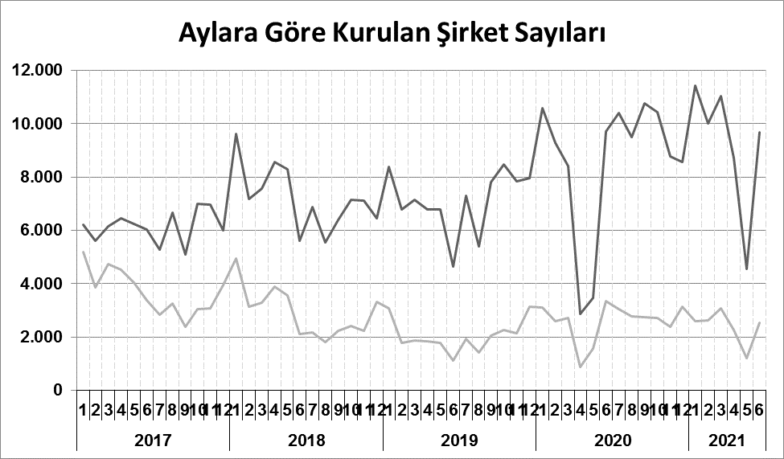
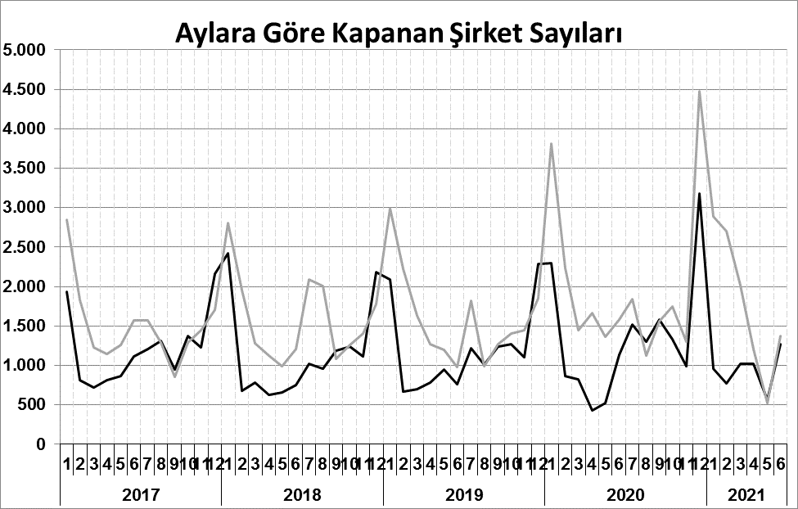
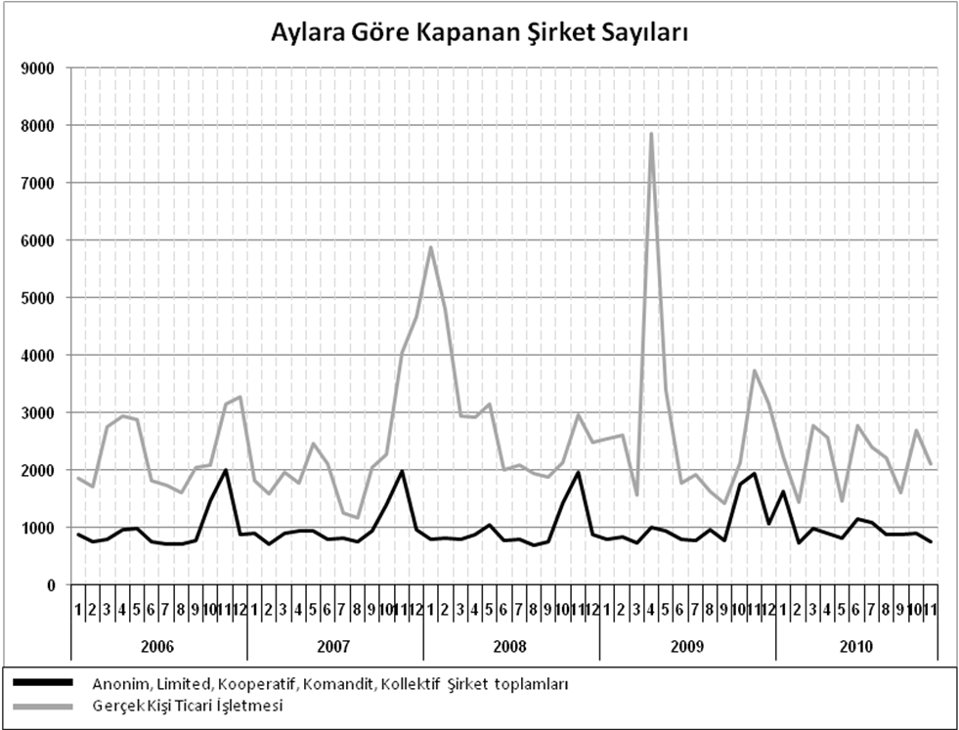
Anonim, Limited, Kooperatif, Komandit, Kollektif Şirket toplamları
Gerçek Kişi Ticari İşletmesi
Bir sonraki haber bülteninin yayımlanma tarihi 20 Ağustos 2021’dir.
Ayrıntılı tablo ve grafiklere www.tobb.org.tr/resmi-istatistik adresinden erişebilirsiniz.

